Лабораторная работа. Видео. AdobePremier. Настройки, форматы, проект.

Работа имеет цель освоения студентами приёмов работы в программе формирования видео для применения их при оформлении работ систем мультимедиа и других проектных работ.

Теоретическая часть.
Рабочее пространство в Premiere Pro. Каждый фильм Adobe Premiere Pro запускается как проект и представляет собой набор видеоклипов, неподвижных изображений и звука, упорядоченных на монтажном столе. В данном уроке при помощи нового проекта мы рассмотрим палитры и окна. Убедитесь в том, что вам известно местоположение файлов, используемых в этом уроке.
Запуск программы Adobe Premiere Pro. При запуске программы Premiere Pro появляется диалог Welcome (Приветствие)
1 Щелкните на кнопке New Project (Новый проект). Откроется диалог Project Settings (Установки проекта).

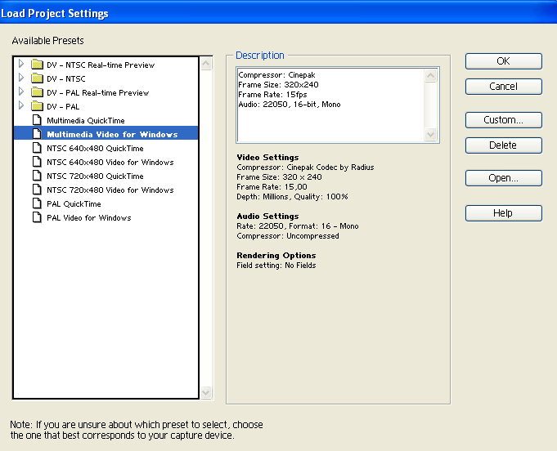
2 Выберите пункт меню Standard 48 kHz (Стандарт 48 кГц).
3 В поле Name (Имя) введите с клавиатуры 01 Lesson.
4 Щелкните на кнопке Browse (Обзор) и найдите папку C:\Pr_ProCIB\Lessons\01 Lesson. Нажмите кнопку ОК, чтобы принять файл.
5 Нажмите кнопку ОК, чтобы закрыть диалог New Project (Новый проект)
и войти в рабочее пространство Adobe Premiere Pro.
Стандартное расширение файла проекта в Premiere - prprof - добавляется
к имени файла автоматически. Premiere Pro запоминает первоначальное местоположение каждого клипа. . проекта. Так как вы используете файл проекта не на том компьютере, на котором он был создан, Premiere при открывании проекта урока может
вывести приглашение на поиск некоторых файлов. Найдите местоположение и выберите указанные файлы, а затем нажмите кнопку ОК.
Установки проекта. После запуска проекта можно в любое время проверить его установки.
Выберите команду меню Project Project Settings (Проект Установки проекта),
и перед вами откроется список установок, доступных в Premiere Pro.
General (Общие). В этом разделе диалога выводятся установки проекта, включая. Editing Mode (Режим редактирования), Time Display (Отображение времени) и. Playback video (Воспроизведение видео).
Capture (Захват). В этом разделе сгруппированы настройки, определяющие режим передачи в Premiere Pro видео и звука с камеры или видеомагнитофона.
Video Rendering (Визуализация видео). Настройки этого раздела позволяют управлять размером кадра, качеством картинки, сжатием и соотношением сто
рон кадра, которые Premiere Pro использует при воспроизведении видео в диалоге.
Добавление клипов в монтажную область.
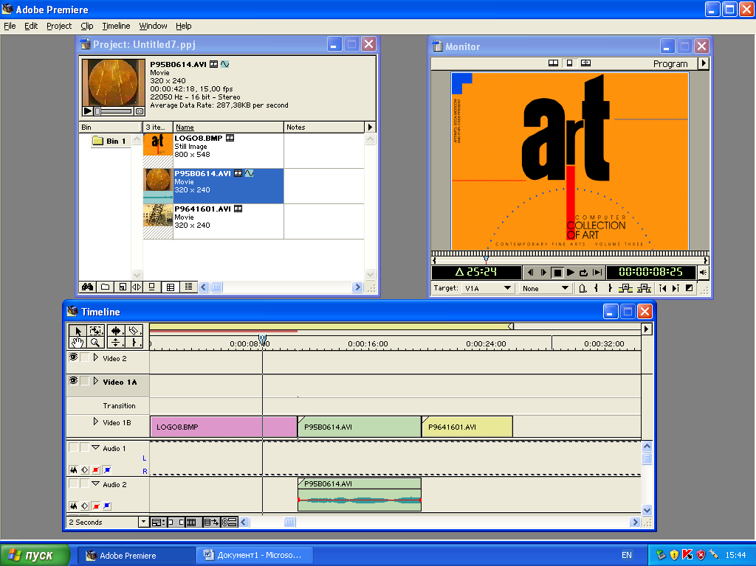
Чтобы начать работу по созданию или редактированию видеофильма, необходимо сначала добавить различные видеоклипы, из которых будет монтироваться фильм, в монтажную область. На первом этапе необходимо импортировать нужные клипы в окно программы Project. Для этого откройте меню File и выберите пункт Import. В открывшемся окне перейдите в директорию, в которой находятся нужные файлы, и, выделив их левой кнопкой мыши, нажмите на кнопку Открыть. Чтобы открыть какой-либо из импортированных клипов для просмотра, дважды кликните левой кнопкой мыши по иконке слева от названия клипа в окне Project, после чего он появится в окне Source. Для начала редактирования и монтирования клипов их необходимо добавить в монтажную область. Это можно сделать, кликнув по иконке рядом с названием нужного клипа в окне Project, и, удерживая нажатой левую кнопку мыши, перетащить его в монтажную область. Поместив клип в нужном месте временной линейки, отпустите кнопку мыши.
Монтаж видео. Чтобы добавить в монтажную область сразу несколько клипов, выделите их в окне Project, удерживая нажатой клавишу Control. Затем поместите курсор над одним из клипов выделенной группы и, удерживая нажатой левую кнопку мыши, переместите клипы на временную линейку, после чего отпустите кнопку мыши.
Добавление нескольких клипов в монтажную область. Добавление клипов в монтажную область. Чтобы клипы, добавляемые в монтажную область, склеивались автоматически, убедитесь, что включена кнопка Snap, располагающаяся сразу под индикатором таймера в окне Timeline. Если вы будете вставлять новый клип между двумя другими клипами, то по умолчанию он будет накладываться на них, заменяя собой части исходных клипов. Для того чтобы вставить клип между двумя другими без эффекта наложения, при перемещении добавляемого клипа удерживайте нажатой клавишу Control, в результате чего соседние клипы будут сдвинуты, а продолжительность фильма увеличится пропорционально.
Изменение продолжительности клипов. Для того чтобы отредактировать продолжительность клипа или сократить его до определенного участка, импортируйте клип в окно Project и добавьте его в окно Source, дважды кликнув по иконке справа от названия клипа в окне Project. После того как выбранный клип появится в окне Source, поставьте ползунок по временной шкале в то место, откуда должно начинать.
Добавление выходного маркера. Нажмите на первую из двух кнопок с изображением фигурной скобки. Таким образом, на временной шкале будет поставлен входной маркер (Set In Point, клавиша I). Аналогичным образом для обозначения точки завершения клипа поставьте курсор в нужном месте временной шкалы, правее от входного маркера, после чего нажмите на вторую кнопку с фигурной скобкой под шкалой времени. На шкалу будет добавлен выходной маркер (Set Out Point).
Добавление сегмента клипа в монтажную областьТеперь если вы захотите добавить отредактированный клип в монтажную область Timeline, то будет добавлен только тот участок, который вы обозначили входным и выходным маркерами. Альтернативным вариантом изменения продолжительности клипа является сжатие или растяжка его концов непосредственно в монтажной области. После того как вы добавили нужный клип на временную линейку Timeline, активируйте на панели инструментов справа первый инструмент Selection Tool и подведите курсор к одному из концов клипа.
Изменение продолжительности клипа в монтажной области. При появлении значка квадратной скобки с двусторонней стрелкой кликните по выбранному концу клипа и, удерживая нажатой левую кнопку мыши, передвиньте его на нужное расстояние. При этом нужно иметь в виду, что увеличение продолжительности клипа возможно только до ее исходного значения.
Вырезание фрагментов клипа с помощью инструмента Razor Razor предназначен для разделения клипа на фрагменты с целью их редактирования по отдельности или удаления из клипа.
Активация инструмента Razor Чтобы провести операцию разрезания, добавьте нужный клип в монтажную область, после чего активируйте инструмент Razor, нажав на соответствующую кнопку в панели инструментов. Затем подведите курсор к тому месту клипа, где вы хотите сделать разрез, и кликните один раз левой кнопкой мыши. В результате исходный клип будет поделен на два независимых фрагмента, которые нельзя будет склеить. Чтобы разрезать сразу несколько клипов, находящихся на параллельных треках монтажной области, выделите инструмент Razor и кликните левой кнопкой мыши в желаемом месте разреза, удерживая нажатой клавишу Shift.
Разрезание клипа инструментом Razor Для удаления какого-либо участка видеоклипа необходимо сделать разрезы клипа в двух местах - в начале и в конце удаляемого сегмента. После этого нужно кликнуть правой кнопкой мыши по обозначенному сегменту и выбрать из контекстного меню команду Ripple Delete, благодаря которой вырезанный участок будет удален со сдвигом двух оставшихся сегментов.
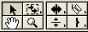
Удаление сегмента клипа командой Ripple Delete. Для проведения операции удаления клипа или определенных его сегментов в Adobe Premiere существует несколько различных опций. Чтобы удалить определенный клип и при этом оставить все остальные клипы на своих местах, то есть без осуществления сдвига, используется команда СІеаг, вызываемая из главного меню Edit Вызов команды Clear Для этого нужно выделить один или несколько удаляемых клипов с помощью инструмента Selection Tool и вызвать вышеупомянутую команду. Более простой вариант данной операции заключается в удалении выделенных клипов с помощью клавиши Delete. Чтобы произвести удаление клипа из монтажной области таким образом, чтобы два соседних клипа в результате удаления оказались соединенными, используется команда Ripple Delete. Для этого выделите клипы для удаления с помощью инструмента Selection Tool и вызовите команду Ripple Delete либо из раздела Edit главного меню программы, либо кликнув правой кнопкой мыши по выделенной области и выбрав из контекстного меню соответствующую операцию. Аналогичным образом вы можете удалять со сдвигом или без сдвига не только клипы, но и промежутки между ними.
Удаление клипа инструментом Ripple Delete. Если вы хотите удалить весь клип, импортированный в программу, целиком, это также можно сделать в окне Project. Для этого выделите удаляемый клип и вызовите команду сlear из главного меню Edit. В появившемся окне для подтверждения удаления нажмите на кнопку ОК. Помимо этого, клип из окна Project можно удалить, используя команду Cut, также вызываемую из меню Edit
Удаление клипа в окне Project. Работа со стыками клипов Монтаж стыков в Adobe Premiere может проводиться двумя способами - с совмещением стыков или со сдвигом стыков. Эти операции выполняются с помощью двух основных инструментов: Rolling Edit Tool (Совмещение) и Ripple Edit Tool (Сдвиг). Проведение операции монтажа стыков с совмещением целесообразно при необходимости увеличения продолжительности одного из клипов благодаря стыкованию с ним другого клипа.
Активация инструмента Rolling Edit Tool. При этом накладываемый клип будет замещать часть первого клипа в той области, где они совпадают. Чтобы произвести монтаж двух клипов с совмещением, выделите инструмент Rolling Edit Tool (Совмещение) на панели инструментов справа и, поместив курсор на стыке двух клипов, переместите курсор вправо или влево, удерживая нажатой левую кнопку мыши до тех пор, пока курсор не будет установлен в желаемом месте стыковки. За вносимыми изменениями вы можете наблюдать в окне Program.
Совмещение стыков с помощью Rolling Edit Tool. Чтобы состыковать два клипа методом сдвига с целью изменения продолжительности клипа за счет общей продолжительности видеофильма, выберите на панели инструментов справа инструмент Ripple Edit Tool (Сдвиг).

Практическая часть. Получить у преподавателя две видеопоследовательности и осуществить их совмещение.

Литература.
- Adobe Premierer Pro : [Пер. с англ.]. - [М.] : Изд-во ТРИУМФ, [2004]. -512 с. : ил. — (Серия Официальный учебный курс).
- Иванов А.Видеомонтаж на компьютере. Adobe After Effects 5.5., Adobe Premiere 6.0—6.5.
- Ulead Video Studio 5.1. и другие программы видеомонтажа. — СПб.; Учитель и ученик: КОРОНА принт, 2002. — 464 с„ ил.
- Мишенев А. И. Adobe Premiere CS4. Первые шаги в Creative Suite 4. - М.:ДМК Пресс, 2009. - 152 с.: ил.

